慈友学園では、子どもがいる時間に子どもたちと遊んでくれるボランティアを募集しています。
学生レクリエーション ボランティア募集！！
・学生レクリエーションボランティア（以下、レクボラ）とは、入所している子どもたちと余暇の時間を一緒に遊んでくれるボランティアの事です。何か特別な活動をするのではなく、生活や集団に入り、時間の共有をしていただく事が主目的です。
※レクボラさんに期待している事
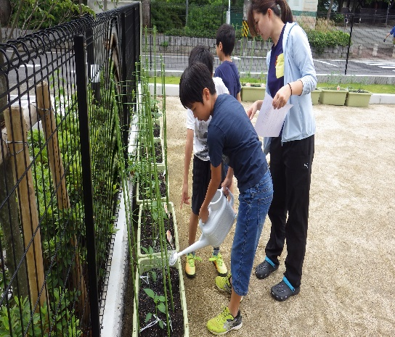
・普段職員が入る事が少ない時間帯（職務等により）に学園に来てもらい、大人の目を増やす事や大人と子ども達との関係性を作っていく事。
・子どもたちの甘えや欲求を受け止められるようになる雰囲
気を作っていく事。
※どんな人に来てほしいか？（レクボラ像）
・学生であれば性別は問いません！
・元気がある事。
・子どもと遊びたい！関わりたい！そういう意欲が高い人！
・社会的養護に興味がある人はもちろん。ない人も可能！
※来園希望時間 希望時間の中で1時間からでも可能です。
・平日（学校のある日） １４：００～２２：００
・土・日・祝（学校のない日） ９：００～２２：００
・土日など行事（園外での取り組み）に参加をお願いする事もあります。
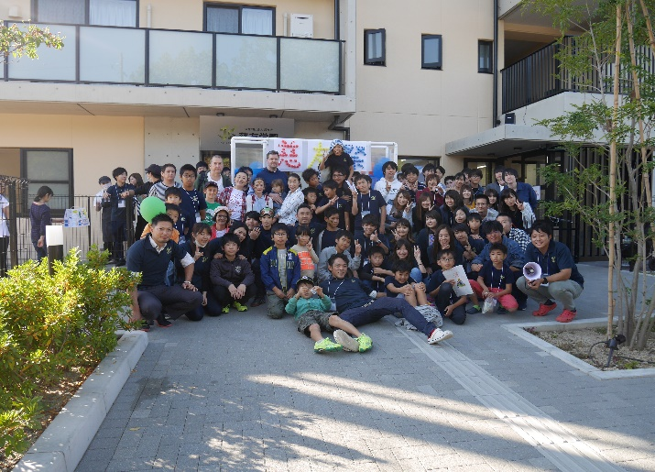
・お問い合わせ
公益財団法人 慈友会
児童養護施設 慈友学園
・住所
愛知県名古屋市東区筒井１－８－１３
・ＴＥＬ
（０５２）９３５－２８８０
・ＦＡＸ
（０５２）９３５－２８８０
・ＭＡＩＬ
Jiyugakuen4075@hotmail.co.jp

少しでも興味を持った人は、レクボラ担当 石井 まで ＴＥＬ （０５２）９３５－２８８０まで

